实验10 解常微分方程组---导弹跟踪问题仿真实验
成绩

专业班级 信息173班 学号 201711010228 姓名 苏栋 报告日期 2019.06.24.

实验类型：○验证性实验 ●综合性实验 ○设计性实验
实验目的: 使学生在应用数学知识建立数学模型方面得到训练，使学生能够对由实际问题建立起的数学模型提出求解的算法，进而能进行计算机编程、计算得到实际问题的解，学生也可以结合计算过程以图形方式直观仿真动态过程，从而使得学生对计算机仿真有初步认识。
实验内容：某军的一导弹基地发现正北方向120 km处海面上有敌艇一艘以90 km/h的速度向正东方向行驶. 该基地立即发射导弹跟踪追击敌艇, 导弹速度为450 km/h，自动导航系统使导弹在任一时刻都能对准敌艇.试问导弹在何时何处击中敌艇？

当t =0时,导弹位于原点O,
敌艇位于(0,H)点, H= 120 (km).
P(x, y)
当时刻t ,导弹位于P(x(t),y(t))
敌艇位于(90t,H)点
O
120
120
x东
y
北
实验原理：微分方程组建模，微分方程组数值算法（EULER法、预报校正法—改进欧拉法、龙格库塔法），计算机仿真
实验说明：首先建立坐标系、分析并建立数学模型----常微分方程组；选定常微分方程组数值算法；用Matlab编写程序、运行并仿真动态过程。查阅有关计算机仿真的资料，分析仿真方法与常微分方程组欧拉（EULER）算法的异同。如果当基地发射导弹的同时,敌艇立即由仪器发觉. 假定敌艇为一高速快艇，它即刻以135 km/h的速度与导弹方向垂直的方向逃逸,问导弹何时何地击中敌舰? 若导弹的追踪过程中，飞行角度每秒钟改变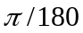时，其速度衰减2％，问导弹何时何地击中敌舰?（导弹和敌艇自身有长度可认为距离为1米时即为 击中）
实验步骤
1 要求上机实验前先编写出程序代码
2 编辑录入程序
3 调试程序并记录调试过程中出现的问题及修改程序的过程
4 经反复调试后，运行程序并验证程序运行是否正确。
5 记录运行时的输入和主要中间计算结果和最终结果输出。
6 要求在A4纸上手工计算并和计算机程序计算的主要中间结果进行比较，验证手工解算和机器解算是否一致。
实验报告 根据实验情况和结果撰写并递交实验报告。
实验总结 (学会了......; 掌握了......; 训练了......; 发现了......; 今后学习中......有待提高。）
程序代码（MATLAB程序）
电子报告word文件命名规则：专业班级-学号后两位-实验X-姓名.doc, 如信息123班学号为201212030315的郭海涛同学实验10报告word文件命名则应是：信息123-15-实验10-郭海涛.doc, 其中 .doc是Word文件扩展名。特别提醒：电子报告文件命名不规范的报告将不予接收。
（1）建立模型：  Ve 表示敌舰的速度，Vw 表示导弹的速度  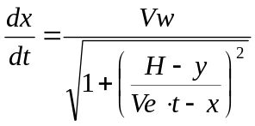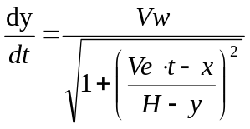  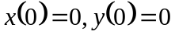  建立M文件：  function dy=shuzhi(t,y)  Vw=450;  Ve=90;  H=120;  dy=zeros(2,1);  dy(1)=Vw/(1+((H-y(2))/(Ve*t-y(1)+eps))^2)^(1/2);  dy(2)=Vw/(1+((Ve*t-y(1))/(H-y(2)))^2)^(1/2);  命令窗口：  >>[t,Y]=ode45('shuzhi',[0:0.01:12],[0 0]);  >> A=Y(1:29,1);  >> B=Y(1:29,2);  >>plot(A,B,0:0.01:25.526,120,'b-')  运行界面：  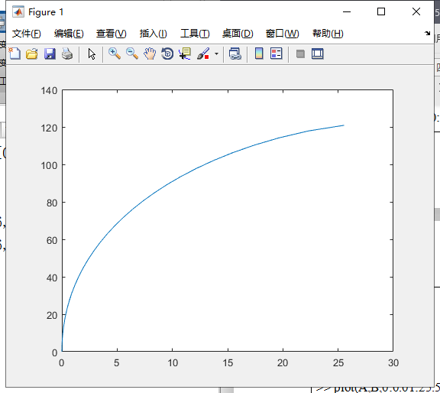 | （2）建立模型  Vdd 表示导弹的速度，Vdj 表示敌舰的速度  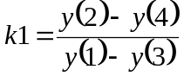，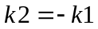  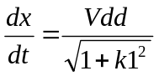，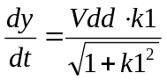  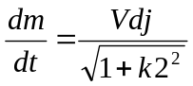，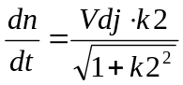  建立M文件：  function dy=shuzhi(t,y)  Vdd=450;  Vdj=135;  k1=(y(2)-y(4))/(y(1)-y(3)+eps);  k2=-1 / k1;  dy=zeros(4,1);  dy(1)=Vdd / sqrt(1+k1^2);  dy(2)=Vdd * k1 / sqrt(1+k1^2);  dy(3)=Vdj / sqrt(1+k2^2);  dy(4)=Vdj * k2 / sqrt(1+k2^2);  命令窗口：  >>[t,y]=ode45('shuzhi',[0:0.0001:0.2693],[0 0 0 120]);  >>plot(y(:,1),y(:,2),'g',y(:,3),y(:,4),'b')  运行界面：  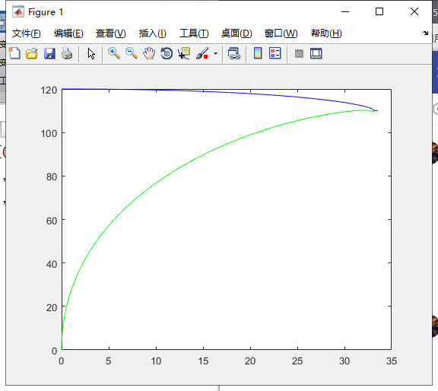

实验总结：
通过这次实验，我学会了运用数学知识建立数学模型解决实际问题，以及用MATLAB算法编写相关程序;掌握了建立数学模型解决问题算法;训练了建模的实践技能;发现了在用MATLAB编写程序时编程的复杂;今后学习中计算机编程的能力有待提高。

